Модель организации СРП  Цель – оказание комплексной психолого-педагогической помощи детям с нарушениями развития (имеющим риск возникновения нарушения) и их семьям.  Категория получателей услуги  - дети в возрасте от 2 месяцев до 4-х лет, не посещающие ДОУ;  - родители (законные представители);  Основные направления работы СРП  - Здоровьесберегающее направление.  - Психологическое сопровождение.  - Педагогическое сопровождение.  Условия осуществления  образовательного процесса  - спортивный зал;  - музыкальный зал;  - психологический кабинет, оборудованный игровыми и познавательными материалами, пособиями. | 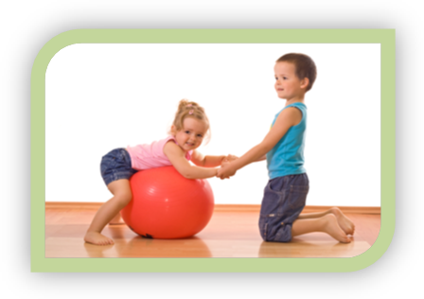  Здоровьесберегающее направление  - учет особенностей психического и физического развития ребенка с различными заболеваниями при выборе педагогических технологий.    Психологическое сопровождение  - диагностика развития ребёнка;  - консультирование родителей (законных представителей) по вопросам психического развития ребенка;  - занятия по развитию познавательных процессов, эмоциональной и моторно-двигательной сферы.  Педагогическое сопровождение  - вовлечение ребенка в предметную, игровую деятельность;  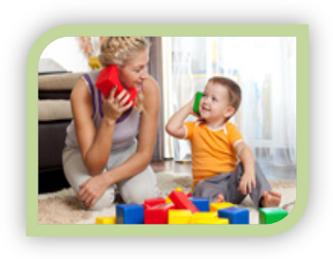  - занятия на развитие движений, сенсомоторного интеллекта, развития речи;  - преемственность с образовательной организацией на этапе поступления ребёнка в учреждение. | 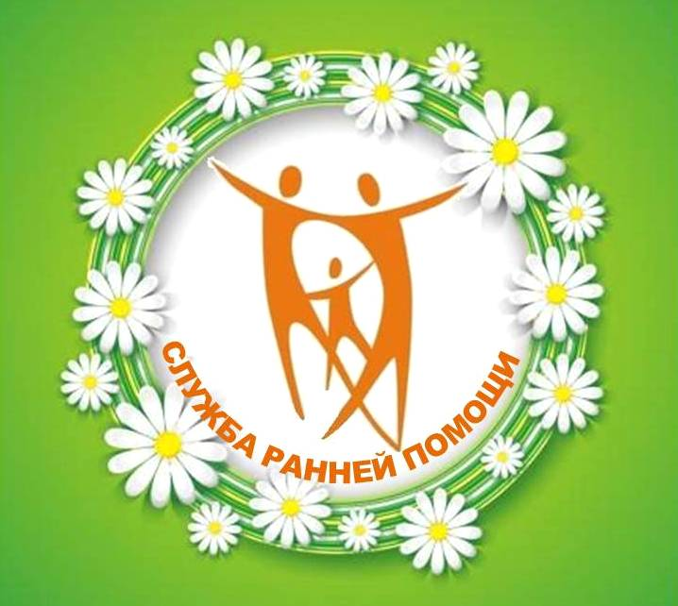  Услуги СРП  для детей  - обследование (оценка) развития ребёнка;  - развитие речи и формирование навыков общения;  - формирование и развитие социально-бытовых навыков;  - развитие двигательной активности.  для родителей  (законных представителей)  - консультирование и обучение членов семьи;  - обследование (оценка) среды (семьи).  Разработка индивидуальной программы ранней помощи и сопровождения ребенка и семьи.  Сопровождение ребенка на этапе поступления в дошкольную образовательную организацию.
СЛУЖБА РАННЕЙ ПОМОЩИ  семьям с детьми от 2 мес. до 3 лет с особенностями в развитии на территории  Горнозаводского муниципального района  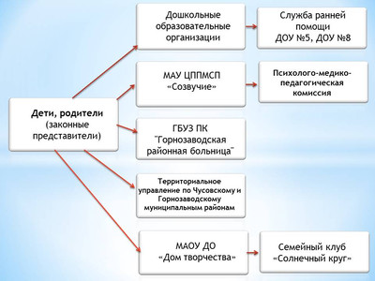  Описание опыта работы СРП на базе МАДОУ «Детский сад № 5»  г. Горнозаводска (2019-2023 г.г.)  Перечень созданных продуктов:  - положение о СРП  - договор с родителями (законными представителями)  - банк методических материалов по сопровождению деятельности СРП  - форма индивидуальной программы ранней помощи и сопровождения семьи.  Содержание работы определяется программами:  - типовыми (рекомендованными органами Управления образования, здравоохранения, социальной защиты)  - адаптированными (переработанными специалистами исходя из целей и задач по реабилитации конкретного ребенка)  - авторскими (разработанными специалистами учреждения и утвержденными в установленном порядке) | - Наш адрес  Муниципальное автономное дошкольное образовательное учреждение  Детский сад № 5» г. Горнозаводска  Пермский край  место нахождения: г. Горнозаводск  ул. 30 лет Победы 22-а  Руководитель  Сидорова Татьяна Валентиновна  Кадровый состав СРП:  Новоселова Ирина Владимировна - заместитель зав. по ВМР, Почетный работник общего образования РФ.  Мужикова Светлана Александровна - педагог-психолог первая квалификационная категория.  Демидова Надежда Анатольевна - социальный педагог  Копылова Марина Владимировна – учитель-логопед, высшая квалификационная категория  - Телефон: (34 269) 4-27-30  - Эл. почта: sad-5q@yandex.ru  Адрес сайта: https://ds5gornozavodsk.tvoysadik.ru/ | Служба ранней помощи  Муниципальное автономное дошкольное образовательное учреждение «Детский сад № 5»  г. Горнозаводска  Наш девиз:  «Вмешаемся в проблему раньше, чем она вмешается в счастье ребенка»  г. Горнозаводск

